Name: ___________

Year 7 German



Spring Term 1
Workbook

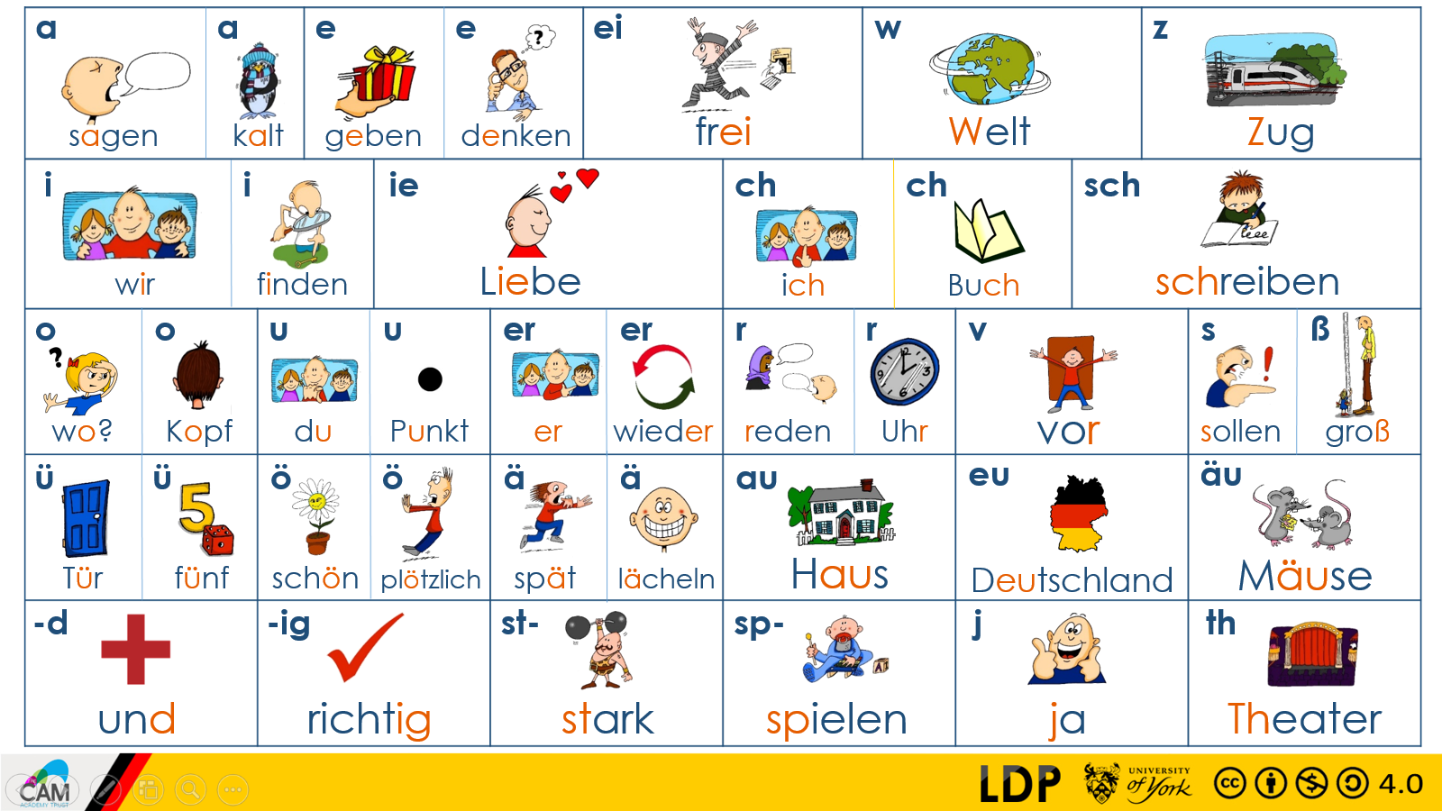

Autumn Term 2 recap:
What can you remember? Complete the grid in English:

Woche |  | kaum
eine Aufgabe |  | Hausaufgaben
Gitarre |  | Lieblings…
Kirche |  | rot
Familie |  | blau
das Zimmer |  | weiß
ein Haustier |  | schwarz
den Boden |  | lila
ein Lied |  | ein bisschen
mit |  | das Tagebuch
oft |  | Montag
Hilfe |  | Mittwoch
bitte |  | jeden Tag
eine Liste |  | danach
das Auto |  | schlecht
in Bett |  | ziemlich
manchmal |  | der Ort
Buch |  | der Grund
endlich |  | auch
groß |  | es gibt
frei |  | schön
kalt |  | spät
Nacht |  | die Nähe
nochmal |  | laut
Tochter |  | die Idee
der Sänger |  | der Hund
die Suppe |  | die Katze
sehr |  | (sie) sind
nie |  | im Garten

Autumn Term 2 verb recap:
Can you remember what these verbs mean in English?
They are written in the infinitive (dictionary) form.

wohnen |  | sprechen
kommen |  | tanzen
machen |  | gehen
spielen |  | singen
reden |  | finden
schreiben |  | lesen
wollen |  | trinken
lernen |  | schwimmen
putzen |  | müssen
kochen |  | hören

What are the pronouns in German?
I = ____________ We = _________
You = _________ You (p) = ________
He = ___________ They = ________
She = __________

When we want to conjugate a verb, we remove the ‘-en’ from the end of the verb. Then what do we add?

I - _______ We - ______
You - ______ You (p) - _______
He/She - ______ They - _____

Now, put this all together to translate the following verbs into English:

- I play = ______________________________
- She sings = ___________________________
- We do = _____________________________
- He cleans = __________________________
- They cook = __________________________
- I find = _______________________________
- He reads = ___________________________
- You swim = ___________________________
Autumn Term 2 grammar recap:
Can you remember what the 3 words for “the” are in German?

Masculine | Feminine | Neuter

**Remember, after a verb (that isn’t sein – e.g. ist) the masculine form of “the” changes to “den”

Practice:
Write the correct form of “the” to complete the sentences.

- ___________ Gast ist hier 6. Du hast ________ Tier
- ___________ Tafel ist groß 7. Ich lese _______ Buch
- Ich habe ________ Tisch 8. ________ Flasche ist rot
- Du bist ________ Mensch 9. Wo ist ________ Auto ?
- _________ Fenster ist da 10. ________ Sängerin singt sehr gut

Can you remember what the 3 words for “a” are in German?

Masculine | Feminine | Neuter

**Remember, after a verb (that isn’t sein – e.g. ist) the masculine form of “a” changes to “einen”

Practice:
Write the correct form of “the” to complete the sentences.

- Ich habe _________ Katze 6. Ich bin ______ Mädchen
- Er ist _________ Freund 7. Das ist ______ Problem
- Ich schreibe _________ Liste 8. Du bist ______ Gast
- Hast du _______ Frage? 9. Sie hat _______ Haustier
- Ich habe ________ Ball 10. Wir haben ______ Grund

Spring 1
Week 1

schön = beautiful toll = great
die Lösung = solution der Gutschein = gift voucher
franzözisch = French jetzt = now
möglich = possible
mögen = to like hässlich = ugly
der Körper = body ganz = completely
plötzlich = suddenly grün = green
die Bevölkerung = population
völlig = complete dunkel = dark
öffentlich = public perfekt = perfect
super = super
zwölf = 12
öffnen =open der Zug = train
denken = to think der Vogel = bird
der Ofen = oven
das Spiel = to come
die Jacke = jacket der Bogen = bow
das Geschenk = gift die Pommes = fries/chips das Brot = bread
1 | Das Geschennk ist grün
2 | He learns in school
3 | I live in Berlin
4 | Here is Mia!
5 | It is Monday
6 | Ich spiele nicht Fußball
7 | Ich rede mit Freunden
8 | Du bist im Klassenzimmer
9 | Was machst du?
10 | Sie schreibt auf Deutsch
Week 2

Januar= January Juli = July
Februar = February August = August
März = March September = September
April = April Oktober = October
Mai = May November = November
Juni = June Dezember = December

Indien = India China = China
Deutschland = Germany Groβbritannien = Great Britain
Südafrica = South Africa die Schweiz = Switzerland
Österreich = Austria
Iran = Iran das Geschenk = gift
der Gutschein = voucher
Mäuse = mouse eins = 1 acht = 8
Bäume = tree zwei = 2 neun = 9
träumen = to dream drei = 3 zehn = 10
Häuser = houses vier = 4
Gebäude = building fünf = 5
Häufig = sechs = 6
es gibt = there is/are sieben = 7

Translate the sentences into German (take care with making plurals)

- There are 7 trains
__________________________________________________________________________
- There are 3 bottles
__________________________________________________________________________
- There are 10 girls
__________________________________________________________________________
- There is 1 woman
__________________________________________________________________________
- There are 5 tables
__________________________________________________________________________

Week 3

schreiben = to write spielen = to play
falsch = false spaβ = fun
schnell = fast sprechen = to speak
schwarz = black Sprache = language
Mensch = human Spiel = game
zwischen = between Spiegel = mirror
spanisch = Spanish
die Mathematik = maths Sport = sport
die Fremdsprache = foreign language spät = late
bekommen = to receive springen = to jump
die Naturwissenschaft = science Spargel = asparagus
die Kunst = art
Physik = physics das Lieblingsfach = favourite subject
Biologie = biology magst du…? = do you like…?
Musik = music
lernen = to learn früh = early
mag = like
ihn = him/it

Translate the sentences:

- Biologie ist mein Lieblingsfach.
__________________________________________________________________________
- Magst du Sport?
__________________________________________________________________________
- Spanish ist ein Fremdsprache.
__________________________________________________________________________
- Ich mag Kunst nicht.
__________________________________________________________________________
- Naturwissenschaft ist sehr interessant!
__________________________________________________________________________

Week 4

sollen = should die Seite = page
das Gesetz = law der Satz = set
reisen = to travel

groß = tall/big finden = to find
heißen = to be called wie findest du…? = how do you find…?
ein bisschen = a little er/sie findet =he/she finds…
lassen = to leave ich finde es…= I find it…
damals = then lecker = delicious
das Essen = food schlecht = bad
gesund = healthy ganz = completely
hässlich = horrible zu = too
interessant = interesting
praktisch = practical die Schuluniform = school uniform
wichtig = important Pommes = chips
leicht = easy Pizza = pizza
streng = strict
schwierig = difficult

der Unterricht = lesson der Hund = dog
der Boden = floor die Jacke = jacket

Translate the sentences:

- Ich finde die Schuluniform ziemlich praktisch.
__________________________________________________________________________
- Du findest Fremndsprachen zu schwierig.
__________________________________________________________________________
- Wie findest du der Unterricht?
__________________________________________________________________________
- Ich mag die Jacke nicht.
__________________________________________________________________________
- Ich finde Pizza lecker. Wie findest du sie?
__________________________________________________________________________

Week 5

nach = towards werden = to become
zwölf = 12 er/sie wird = he/she becomes
elf = 11 Geld = money
neun = 9
nach Hause = (to) home
 | Word | English meaning
1 | Eltern
2 | Geld
3 | wieder
4 | neun
5 | oft
6 | werden
7 | oder
8 | aber
9 | nach Hause
10 | nie
11 | jeden Tag
12 | erst
13 | wer?
14 | kaum
15 | elf

jeden Tag = every day
einmal die Woche = once a week
nie = never
kaum = hardly
manchmal = sometimes
oft = often
jetzt = now

erst = 1st
wer? = who?
schwer = heavy
das Herz = heart
wieder = again
Eltern = parents
anders = different
hundert = 100
aber = but
oder = or

Week 6

der Lebkuchen = gingerbread cookie

vor = in front of schwimmen = to swim
positiv = positive er/sie schwimmt = he/she swims
bevor = before die Moschee = Mosque
vergessen = to forget das Schlagzeug = drums
Vater = Father das Einzelkind = child
 | Word | English meaning
1 | vor
2 | Angst vor
3 | schwimmen
4 | das Wetter
5 | positiv
6 | Schlagzeug
7 | vergessen
8 | gemeinsam
9 | freiwillig
10 | bevor
voll = full Angst vor = afraid of
freiwillig = voluntary
das Vieh = cattle
das Veilchen = violets
der Vetter = cousin
das Wetter = weather
gemeinsam = together

How many different family members can you remember in German?

________________________________________________________________________________________________________________________________________________________________________________________________________________________________________________________________________________________________________________________________________________________________________________________________________________

